Effiziente Kühlschränke
Lohnt sich ein A+++ Kühlschrank?
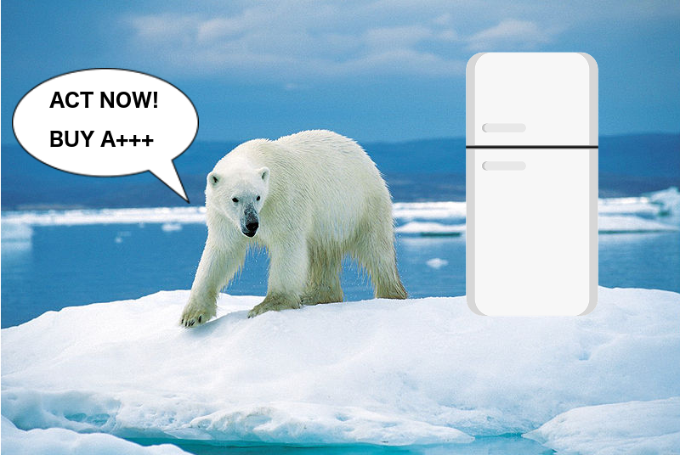
SAG
Polar III
Abb. 1: “Polar III”, Christian Weber, CC BY SA 4.0 DE, LA „Effiziente Kühlschränke“, unter Verwendung weiterer Quellen (siehe Quellenverzeichnis am Ende dieser Seite)

Inhaltsverzeichnis
A Überblick 2
B Lernaufgabe 3
Musterlösungen 10
Schülerhilfen (inklusive Hilfekarten) 14
C Bezug zum Rahmenlehrplan 24
D Anhang 28
Didaktische Hinweise 28
Verlaufsplan 29

Abb. 1, weitere Quellen: Eisbär, Ansgar Walk, CC BY-SA 3.0, https://de.wikipedia.org/wiki/Datei:Eisb%C3%A4r_1996-07-23.jpg
Speech Balloon, Marian Sigler, CC BY-SA 3.0, https://de.m.wikipedia.org/wiki/Datei:Speech_balloon.svg [Stand 11.09.2020],
Fridge Food Refrigerator, MartinD23, CC 0, https://www.needpix.com/photo/1027658/fridge-food-refrigerator-door-kitchen-home-freezer-cold-equipment [Stand 11.09.2020].

A Überblick

Unterrichtsfach | Mathematik
Jahrgangsstufe/n | 8 (und zur Wiederholung)
Niveaustufe/n | E/F
Zeitrahmen | 90 – 135 Minuten (mit Vertiefungen ca. 180 Min.)
Thema | Modellieren mit linearen Funktionen

Themenbereich(e) | 3.4 Gleichungen und Funktionen

Kontext | Energieeffizienz – Lohnt sich ein neuer A+++ Kühlschrank in finanzieller und ökologischer Hinsicht?
Schlagwörter | Energieeffizienz, Nachhaltigkeit, Sachsituationen bewerten, Lebensweltbezug, Modellieren, Lineare Funktionen, lineare Gleichungssysteme, LGS, Schnittstellen bestimmen, Darstellungsformen und Lösungswege bewerten

Zusammenfassung | Das Ziel der Lernaufgabe besteht darin, dass Schülerinnen und Schüler (SuS) anhand eines authentischen und handlungsorientierten Kontextes modellieren lernen und darüber hinaus in ihrer Bewertungskompetenz geschult werden. Die Frage, ob ich meinen alten Kühlschrank gegen ein neues energieeffizientes Modell austauschen soll, ist nicht nur eine absolut realistische, sie zwingt auch zu einer Entscheidung und erzeugt dadurch einen Handlungsdruck, der motivierend ist. Diese soll nun aber nicht einfach aufgrund von allgemeinen Überlegungen, sondern mithilfe von handfesten mathematischen Berechnungen begründet werden.  Den A+ Kühlschrank durch das neue A+++ Modell zu ersetzen lohnt sich zwar finanziell, aber nicht aus der ökologischen Perspektive. Die Herstellung des A+++ Kühlschrankes ist so CO₂-intensiv, dass der niedrige Verbrauch diese Altlast über die Lebenszeit des Kühlschrankes nicht mehr kompensieren kann. Am Ende muss also nicht nur ein objektives Sachurteil gefällt werden, sondern die SuS müssen eine moralische Entscheidung treffen (Interdisziplinarität: Ethik). Sie müssen sich fragen, ob sie für das Gemeinwohl, hier den Klimaschutz, bereit sind, ihre Eigeninteressen (Geld sparen) hintenanzustellen.

B Lernaufgabe

Anzeige
FRIDAYS FOR FUTURE bei Elektro24.de

Jetzt energieeffizient kühlen! Unglaublich niedriger Energieverbrauch!

Tausche noch heute deinen alten Kühlschrank gegen unser A+++ Modell!
Nicht nur dein Geldbeutel, sondern auch die Umwelt wird es dir danken.
Zeige, dass dir unser Planet nicht egal ist! Es liegt in deiner Hand!
Der neue SAG Polar III (A+++)
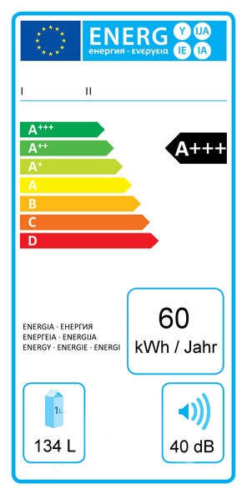
SAG
Polar III

- Weiß
- Energieverbrauch:
Nur 60 Kilowattstunden pro Jahr (!)
- 845 mm hoch
- Nutzinhalt: 134 Liter
- Helle und effiziente
LED-Innenbeleuchtung
- Lautstärke: 40 dB
- CO₂-Bilanz: Nur 500 kg
in der Herstellung

JETZT* 210 €
Abb. 2: “Energielabel“; Quelle: Flappiefh, gemeinfrei (CC0), via Wikimedia Commons: https://commons.wikimedia.org/wiki/File:Energy_label_2010.svg, Zahlenwerte verändert durch Christian Weber

statt 269 €
Abb. 1: “Polar III”, Christian Weber, CC BY SA 4.0 DE, LA „Effiziente Kühlschränke“, unter Verwendung weiterer Quellen (siehe Quellenverzeichnis am Ende dieser Seite)

*Aktionspreis nur freitags gültig.

- Erkläre, worum es in der Anzeige „FRIDAYS FOR FUTURE bei Elektro24.de“ geht.

- Notiere die Problemfragen, die sich aus der Anzeige ergeben. Eine Problemfrage ist eine Frage, die ein Problem aufwirft, das nur durch eine ausführliche Untersuchung gelöst werden kann.

------------------ Stop! Arbeite erst weiter, wenn die Problemfragen besprochen wurden ---------------------
- Markiere alle für die Problemfragen wichtigen Informationen und streiche alles durch, was unwichtig ist.

- Schreibe auf, welche weiteren Informationen du brauchst, um die Problemfragen zu beantworten.

Abb. 1, weitere Quellen: Eisbär, Ansgar Walk, CC BY-SA 3.0, https://de.wikipedia.org/wiki/Datei:Eisb%C3%A4r_1996-07-23.jpg
Speech Balloon, Marian Sigler, CC BY-SA 3.0, https://de.m.wikipedia.org/wiki/Datei:Speech_balloon.svg [Stand 11.09.2020],
Fridge Food Refrigerator, MartinD23, CC 0, https://www.needpix.com/photo/1027658/fridge-food-refrigerator-door-kitchen-home-freezer-cold-equipment [Stand 11.09.2020].
Aufgabe 1 (Gruppe A) – Spart man Geld?
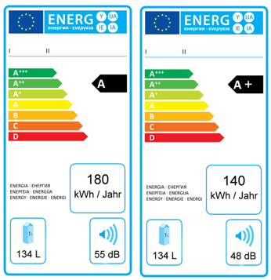
Du prüfst euren Kühlschrank zuhause und stellst fest, dass er die Energieeffizienzklasse A hat. Am nächsten Tag erzählst du einer Freundin von deiner Entdeckung. Sie überprüft zuhause ebenfalls den Kühlschrank: Energieklasse A+. Aus dem Internet weißt du außerdem, dass eine Kilowattstunde (kWh) Strom ca. 0,30 € kostet.

Abb. 2: “Energielabel“; Quelle: Flappiefh, gemeinfrei (CC0), via Wikimedia Commons:
https://commons.wikimedia.org/wiki/File:Energy_label_2010.svg
Zahlenwerte verändert durch Christian Weber ,

 | Kosten für Neu-anschaffung (in €) | Kosten für den Strom-verbrauch pro Jahr (in €)
Energieklasse A+++ |  | $$60∙0,30=18$$
Energieklasse A | -
Energieklasse A+ | -

Vervollständige die Tabelle.

1) Ermittle möglichst genau, nach wie vielen Jahren es sich finanziell lohnt, wenn man heute seinen alten Kühlschrank der Energieklasse A gegen einen Kühlschrank der Energieklasse A+++ austauscht. Notiere deinen Lösungsweg im Heft.

Schwierigkeiten? > Frage nach Hilfekarten!

2) Ermittle möglichst genau, nach wie vielen Jahren es sich finanziell lohnt, wenn man heute seinen alten Kühlschrank der Energieklasse A+ gegen einen Kühlschrank der Energieklasse A+++ austauscht. Notiere deinen Lösungsweg im Heft.

Zusatzaufgabe: Du bist schon fertig? Es wartet eine Zusatzaufgabe auf dich. Frage deine/n Lehrer/in.
Aufgabe 1 (Gruppe B) – Wird die Umwelt wirklich geschont?
Effiziente Technologien schonen die Umwelt. Für die gleiche Leistung wird weniger Strom verbraucht. Und weniger Strom bedeutet weniger CO₂, weil nach wie vor ein großer Teil unseres Stroms aus Kohle erzeugt wird, wobei große Mengen an CO₂ ausgestoßen werden. Du prüfst euren Kühlschrank zuhause und stellst fest, dass er die Energieeffizienzklasse A hat. Eine Freundin erzählt dir, sie haben zuhause einen Kühlschrank der Energieklasse A+. Aus dem Internet weißt du: Pro Kilowattstunde (kWh) Strom entstehen ca. 0,5 kg CO₂.

Abb. 2: “Energielabel“; Quelle: Flappiefh, gemeinfrei (CC0), via Wikimedia Commons:
https://commons.wikimedia.org/wiki/File:Energy_label_2010.svg
Zahlenwerte verändert durch Christian Weber ,

Vervollständige die Tabelle.
 | CO₂ bei der Herstellung (in kg) | CO₂ für die Nutzung pro Jahr (in kg)
Energieklasse  A+++ |  | $$60∙0,50=30$$
Energieklasse  A | -
Energieklasse  A+ | -

1) Ermittle möglichst genau, nach wie vielen Jahren die Umwelt geschont wird, wenn man heute seinen alten Kühlschrank der Energieklasse A gegen einen Kühlschrank der Energieklasse A+++ austauscht. Notiere deinen Lösungsweg im Heft.

Schwierigkeiten? > Frage nach Hilfekarten!

2) Ermittle möglichst genau, nach wie vielen Jahren die Umwelt geschont wird, wenn man heute seinen alten Kühlschrank der Energieklasse A+ gegen einen Kühlschrank der Energieklasse A+++ austauscht. Notiere deinen Lösungsweg im Heft.

Zusatzaufgabe: Du bist schon fertig? Es wartet eine Zusatzaufgabe auf dich. Frage deine/n Lehrer/in.

Zusammenfassung der Ergebnisse:
 | Finanziell (Gruppe A) | Ökologisch (Gruppe B)
A | 1) A+++ lohnt sich nach _____ Jahren. | 1) A+++ lohnt sich nach _____ Jahren.
A+ | 2) A+++ lohnt sich nach _____ Jahren. | 2) A+++ lohnt sich nach _____ Jahren.

Aufgabe 2 – Eine Empfehlung abgeben
Du bist jetzt Experte/in für die Energieeffizienz von Kühlschränken. Auf der Website Fragen.net findest du folgenden Eintrag:

https://fragen.net/Kuehlschrank/A+++/Sofort_ Energieklasse_A+++_kaufen?

Sofort Energieklasse A+++ kaufen? (fragen.net)

Hallo :)

Wir haben zuhause zwei Kühlschränke, einen in der Küche und einen im Keller für Getränke.
Der eine hat die Energieklasse A und der andere A+. Aber jetzt gibt es ja A+++.
Soll ich beide Kühlschränke durch A+++ ersetzen?

Danke euch für's Antworten. Gruß Linda

Antworte Linda ausführlich und helfe ihr so, eine wohlüberlegte Entscheidung zu treffen. Gehe dabei unbedingt auf die finanzielle und die ökologische Dimension ein. Ein Kühlschrank hat eine Lebensdauer von 10–15 Jahren. Beginne mit Energieklasse A und gehen dann zu A+ über.

Diese Satzbausteine können dir helfen:
Für einen Kauf spricht, dass …  Bei der Energieklasse A lohnt es sich finanziell schon nach … Jahren  Bei der Energieklasse A lohnt es sich ökologisch schon nach … Jahren  Einerseits …  Der Vorteil eines neuen Kühlschranks ist …  Bedenke außerdem, dass … | Gegen einen Kauf spricht, dass …  Bei der Energieklasse A lohnt es sich finanziell erst nach … Jahren  Bei der Energieklasse A lohnt es sich ökologisch erst nach … Jahren  Andererseits …  Der Nachteil eines neuen Kühlschranks ist …  Bedenke außerdem, dass …
Ich empfehle dir, … Ich bin der Meinung, dass …
Die ökologische/finanzielle Dimension finde ich wichtiger, weil …
Das stärkste Argument für/gegen einen neuen Kühlschrank ist für mich, dass…

Zusatz: Beziehe weitere Aspekte in deine Argumentation mit ein. Überlege selbst, woran wir noch nicht gedacht haben, und beachte auch das Zusatzmaterial auf der nächsten Seite.

Zusatzmaterial zu Aufgabe 2:

M1 Entsorgung von Kühlschränken
Ein großer Teil alter Kühlschränke und anderer Elektrogeräte landen auf Müllkippen in Afrika. Sie verursachen dort große Umweltschäden und gefährden auch die Gesundheit der Menschen vor Ort. Außerdem werden häufig die Kompressoren der Kühlschränke gestohlen, weil sie viel Kupfer enthalten. Kupfer ist wertvoll. Beim Ausbauen der Kompressoren wird der Kühlkreislauf zerstört und bei alten Geräten entweicht dadurch das Kältemittel FCKW. FCKW ist bis zu 9300 Mal so klimaschädlich wie CO₂.

Quellen: Mansmann (2018)¹, Statistikdatenbank Thüringen (2020)², Zeitler (2019)³
M2 Rohstoffe zur Produktion von Kühlschränken
Zur Herstellung von Kühlschränken werden viele verschiedene Rohstoffe benötigt, z.B. Gold, Zinn, Tantal, Kupfer, Aluminium, Eisen, Palladium. Diese Rohstoffe werden zum großen Teil in armen Ländern gewonnen. Oft arbeiten die Menschen unter sehr schlimmen Bedingungen: Sie bekommen fast keinen Lohn und gefährden in den Minen, in denen die Rohstoffe abgebaut werden, ihr Leben und ihre Gesundheit.
Quelle: Öko-Institut (2018)⁴

Zusatzaufgabe – Anfallende Reparaturen bei A++
Es kann passieren, dass dein Kühlschrank der Energieklasse A++ in vier Jahren einen kleineren Defekt hat und für 45 € repariert werden muss. In 7 Jahren fällt eine erneute Reparatur an, die 97 € kostet. Nun stellt sich die Frage, ob man unter diesen Bedingungen nicht vielleicht sogar diesen bereits sehr energieeffizienten Kühlschrank (A++) durch ein neues A+++ Model ersetzen sollte.
1) Erläutere in eigenen Worten, was mit dem Graphen für den A++ Kühlschrank in dem Moment passiert, in dem die Reparaturen anfallen.

2) Zeichne den Funktionsgraphen für den A++ Kühlschrank für alle Intervalle.
Hinweis: Der Strompreis liegt bei ca. 0,30 € pro Kilowattstunde (kWh). Das heißt, man bezahlt bei einem A+++ Kühlschrank $60∙0,30=18 €$ für den Strom im Jahr.

3) Gib die Funktionsgleichungen für A++ für die nachfolgenden Zeitabschnitte (Intervalle $I$) an.
- Für 0 bis 4 Jahre [$I = 0≤x<4$]: $y =$

- Für 4 bis 7 Jahre [$I = 4≤x<7$]: $y =$

- Für 7 bis 15 Jahre [$I = 7≤x<15$] $y =$

4) Beurteile, ob es sich finanziell lohnt, wenn man heute ein A++ Gerät durch einen A+++ Kühlschrank ersetzt, die angenommenen Reparaturen miteingerechnet. Bedenke die Lebensdauer eines Kühlschranks von ca. 10–15 Jahren.

Vertiefungsaufgabe – Zitate zur Diskussion

Beziehe zu den folgenden Zitaten Stellung. Hinterfrage dabei auch die Interessen der verschiedenen Personen.

M1 – Kühlschrankwerbung
“FRIDAYS FOR FUTURE bei Elektro24.de. Nicht nur dein Geldbeutel, sondern auch die Umwelt wird es dir danken. Zeige, dass dir unser Planet nicht egal ist! Es liegt in deiner Hand!“
– Elektro24.de, Unternehmer

M2 – Zerstörerischer Egoismus
„Ich sorge mich um Gerechtigkeit in der Klimafrage und einen Planeten, auf dem wir leben können. Unsere Zivilisation wird geopfert für die Möglichkeit einer sehr kleinen Anzahl von Menschen, weiterhin enorme Mengen an Geld zu machen.“
– Greta Thunberg auf der Weltklimakonferenz in Polen 2018

M3 – Win-Win-Situation
„Die Energieeffizienz von Kühlschränken zeigt: An sich selbst denken und dabei etwas für die Umwelt tun, ist kein Widerspruch, so wie es viele behaupten. Ein neuer energieeffizienter Kühlschrank ist eindeutig eine Win-Win-Situation: Sie gewinnen und die Umwelt auch! Meine Partei setzt deshalb auf neue Technologien statt auf Verzicht.“
– Politiker einer unternehmerfreundlichen Partei

M4 – Blinder Fortschrittsglaube
„Der blinde Glaube an den technologischen Fortschritt ist gefährlich. Einige wollen uns weiß machen, dass wir immer weiter und sogar noch mehr konsumieren können als zuvor. Klar ist aber: Unendliche Effizienzsteigerungen sind nicht möglich. Und das bedeutet, wir müssen lernen zu verzichten, wenn wir unseren Planeten retten wollen. Die Technologie wird uns nicht alleine retten.“
– Professor für Umweltökonomie

Musterlösungen

Hinweis: Für die mathematische Bearbeitung der Aufgabe können verschiedene Lösungswege genutzt werden. Ausführliche Hinweise zu möglichen Lösungsstrategien finden sich in den Schülerhilfen ab S.14.

Einstieg (Anzeige)

- Erkläre, worum es in der Anzeige „FRIDAYS FOR FUTURE bei Elektro24.de“ geht.

Bei der Anzeige handelt es sich um Werbung für einen neuen Kühlschrank, der besonders wenig Energie verbraucht. Es wird behauptet, dass dieser gut für den Geldbeutel und sogar auch für die Umwelt ist. Der Eisbär fordert dazu auf, den neuen A+++ Kühlschrank zu kaufen. Dieser steht für die Bedrohung durch den Klimawandel, der durch einen zu hohen Energieverbrauch auch von Elektrogeräten vorangetrieben wird. Die Werbung bezieht sich auf den politischen Protest gegen die globale Klimapolitik von Schülerinnen und Schüler bei Fridays for Future und suggeriert dadurch, gleiche Ziele zu verfolgen.

- Notiere die beiden Problemfragen, die sich aus der Anzeige ergeben.

- Spart man wirklich Geld, wenn man seinen alten Kühlschrank schon heute gegen einen A+++ austauscht?
- Hilft es der Umwelt wirklich, seinen alten Kühlschrank schon heute durch ein A+++ Modell auszutauschen?

- Markiere alle für die Problemfragen wichtigen Informationen und streiche alles durch, was unwichtig ist.

Relevant | Irrelevant
Energieverbrauch: 60 Kilowattstunden pro Jahr  CO₂-Bilanz: Nur 500 kg in der Herstellung  Kaufpreis: 210 € | Weiß  845 mm hoch  Nutzinhalt: 134 Liter  Helle und effiziente LED-Innenbeleuchtung  Lautstärke: 40 dB  Bisher 269 €

- Schreibe auf, welche weiteren Informationen du brauchst, um die Problemfragen zu beantworten.

- Strompreis pro Kilowattstunde,
- CO₂-Ausstoß pro Kilowattstunde,
- Stromverbrauch der Kühlschränke, die ausgetauscht werden sollen
- Lebensdauer eines Kühlschranks [Vorsicht (!) Den Schülern noch nicht mitteilen!]

Aufgabe 1 (Gruppe A) – Spart man Geld? (Musterlösung)
 | Energieklasse A+++ | Energieklasse A | Energieklasse A+
Anschaffungspreis (in €) | $$210$$ | - | -
Kosten Stromverbrauch (in €) | $$60∙0,30=18$$ | $$180∙0,30=54$$ | $$140∙0,30=42$$
Kostenfunktionen | $$y = 210+18x$$ | $$y = 54x$$ | $$y = 42x$$

Lösung mit dem Gleichsetzungsverfahren:

Schnittstelle A und A+++
$$54x=210+18x \left|-18x\right.$$
$$36x=210 \left|:36\right.$$
$x≈5,83$ Jahre
Schnittstelle A+ und A+++
$$42x=210+18x \left|-18x\right.$$
$$24x=210 \left|:24\right.$$
$x≈8,75$ Jahre

Aufgabe 1 (Gruppe B) – Wird die Umwelt wirklich geschont? (Musterlösung)
 | Energieklasse A+++ | Energieklasse A | Energieklasse A+
CO₂-Ausstoß bei der Herstellung (in kg) | $$500$$ | - | -
CO₂-Ausstoß durch Stromver-brauch pro Jahr (in kg) | $$60∙0,5=30$$ | $$180∙0,5=90$$ | $$140∙0,5=70$$
CO₂-Ausstoß insgesamt pro Jahr | $$y = 500+30x$$ | $$y = 90x$$ | $$y = 70x$$
Lösung mit dem Gleichsetzungsverfahren:

Schnittstelle A und A+++
$$90x=500+30x \left|-30x\right.$$
$$60x=500 \left|:60\right.$$
$x≈8,33$ Jahre
Schnittstelle A+ und A+++
$$70x=500+30x \left|-30x\right.$$
$$40x=500 \left|:40\right.$$
$x≈12,5$ Jahre

Zusammenfassung der Ergebnisse beider Gruppen:
 | Finanziell (Gruppe A) | Ökologisch (Gruppe B)
A | 1) A+++ lohnt sich nach 5,83 Jahren. | 1) A+++ lohnt sich nach 8,33 Jahren.
A+ | 2) A+++ lohnt sich nach 8,75 Jahren. | 2) A+++ lohnt sich nach 12,5 Jahren.

Aufgabe 2 – Eine Empfehlung abgeben (Musterlösung)
Liebe Linda,
Ich empfehle dir, den A-Kühlschrank sofort gegen einen A+++-Kühlschrank auszutauschen. Denn das lohnt sich sowohl finanziell als auch ökologisch. Nach 5,83 Jahren sparst du wegen des geringeren Stromverbrauchs viel Geld mit einem neuen Kühlschrank. Und auch die Umwelt profitiert nach 8,33 Jahren. Da ein Kühlschrank 10–15 Jahre⁷ hält, lohnt es sich also in beiderlei Hinsicht.
Wenn du deinen A+-Kühlschrank austauschst, sparst du zwar am Ende Geld, aber der Umwelt würde es nicht helfen. Nach 8,75 Jahren hast du mit einem A+++-Kühlschrank weniger Geld ausgegeben als mit einem der Energieklasse A+. Aber ökologisch lohnt sich das erst ab 12,5 Jahren. Da ein Kühlschrank nur 10–15 Jahre⁷ hält, besteht die Gefahr, dass das nicht reicht.
Ich finde es wichtig, nicht nur an den eigenen Vorteil, sondern auch an die Umwelt zu denken. Der Klimawandel ist ein ernstes Problem. Deshalb würde ich mich, obwohl es sich finanziell lohnt, dagegen entscheiden, einen A+-Kühlschrank gegen einen A+++ auszutauschen. Da musst du aber selbst auf dein Gewissen hören.
Zusatz: Außerdem haben wir die Entsorgung noch überhaupt nicht in unsere Überlegungen und Berechnungen miteinbezogen. Viele Kühlschränke werden nach Afrika auf Mülldeponien gebracht. Weil die Kompressoren wertvolles Kupfer enthalten, werden sie dort ausgebaut. Dabei tritt FCKW aus, das 9300 mal schlimmer ist als CO₂. Auch nicht bedacht haben wir bis jetzt, dass die Gewinnung der Rohstoffe, die in Kühlschränken verbaut werden, unter zum Teil menschenunwürdigen Arbeitsbedingungen erfolgt. Das sind weitere gute Gründe dafür, dass man Kühlschränke nicht einfach so wegwerfen sollte, um sie durch einen neuen zu ersetzen.

Vertiefungsaufgabe – Zitate zur Diskussion (Musterlösung)
M1: Unternehmer wirbt mit Umweltfreundlichkeit, obwohl das nicht immer zutrifft. Interesse des Unternehmens: Eigenes Profitstreben.
M2: Kritisiert eben dieses Profitstreben auf Kosten der Umwelt und des Lebens zukünftiger Generationen.
M3: Neue Technologien können helfen, die Umwelt zu schützen, sind aber kein Allheilmittel. Angesichts der dramatischen Entwicklungen des Klimawandels wird es ohne Verzicht kaum gehen. Interesse des Politikers: Wirtschaft stärken und die, die davon profitieren.
M4: Kritisiert den blinden Glauben an die Technologie. Effizienzsteigerungen nicht unendlich möglich. Daher geht es nicht ohne Verzicht.

Zusatzaufgabe – Anfallende Reparaturen (Musterlösung)

1) Der Graph hat an diesen Stellen jeweils einen Sprung. Bei x = 4 springt um +45 in y-Richtung nach oben, bei x = 7 um +97.

2) – 4) siehe Schaubild:
5) Schnittstelle reparierter A++ und A+++
$$25,2x+142=18x+210 \left|-18x\right.$$
$$7,2x+142=210 \left|-142\right.$$
$$7,2x=68 \left|:7,2\right.$$
$x≈9,44$ Jahre

A: Bei sofortigem Austausch und den angenommenen Reparaturen, lohnt sich der A+++ Kühlschrank tatsächlich, da der Schnittpunkt bei $x≈9,44$ Jahren und damit knapp unter der Mindesthaltbarkeit eines Kühlschranks liegt.

Schülerhilfen (einschließlich Hilfekarten)

Die Aufgabenstellung lässt verschiedene Lösungswege zu. Ziel der Modellierungsphase ist es, die SuS möglichst eigenständig arbeiten zu lassen. Für SuS, die sich ohne Hilfe keinen eigenen Lösungsansatz erarbeiten können, stehen jedoch auch Hilfekarten zur Verfügung. Nach dem Prinzip der minimalen Hilfen nach Katja Maaß (2007)⁵ empfehlen wir folgende Reihenfolge für die Hilfestellungen während des Modellierens:
- Strategische Hilfen
- Inhaltliche Hilfen
- Verweis auf bekannte Lösungsstrategien
- Hilfekarten (ab übernächster Seite)
Hilfskarte 1 – Lösungsidee
Hilfskarte 2 – Lösungsansatz
Hilfskarte 3 – Beispiellösung

I. Strategische Hilfen (nach Primas Project 2020)⁶
„Geben Sie Ihren Schülern Zeit, sich intensiv mit der Aufgabe zu beschäftigen und sie zu verstehen.  Erklären Sie Ihren Schülern, dass sie sich Zeit nehmen können und nicht sofort nach Hilfe rufen, wenn sie für einen Moment nicht weiterkommen.“ (Primas Project 2020)⁶ | - Nimm dir Zeit. Du brauchst dich nicht zu beeilen.  - Was weißt du?  - Schau nochmal auf der ersten Seite nach.  - Was wollen wir herausfinden?  - Versuche es zuerst alleine. Wenn du nicht weiterkommst, helfe ich dir gerne.
„Geben Sie Ihren Schülern strategische Ratschläge, statt fachliche Unterstützung.  Vereinfachen Sie Aufgaben nicht, indem Sie sie für die Schüler in einzelne Schritte zerlegen.“ (Primas Project 2020)⁶ | - Wie könntest du an diese Aufgabe herangehen?  - Was hast du bisher ausprobiert?  - Wie unterscheiden sich die Kühlschränke?  - Fällt dir dazu etwas Ähnliches ein, was wir schon im Unterricht behandelt haben?  - Wie könntest du zu einem genaueren Ergebnis kommen?
„Ermutigen Sie Ihre Schüler, alternative Methoden und Ansätze in Betracht zu ziehen.  Lassen Sie die Schüler ihre Methoden vergleichen.“ (Primas Project 2020)⁶ | - Fällt dir eine andere Methode dafür ein?  - Erkläre deine Idee deinem Nebensitzer.  - Für welche Methoden hast du dich entschieden? Warum?

II. Inhaltliche Hilfen
- Was heißt das, „der A+++ Kühlschrank ist energieeffizienter“? Was bedeutet das für eure Problemfrage?
- Warum stellt sich überhaupt die Frage, ob sich der neue A+++ Kühlschrank lohnt? Er verbraucht doch eindeutig weniger Energie als die alten Modelle. Also lohnt es sich doch ab dem ersten Tag, oder etwa nicht?
- Warum wird der Anschaffungspreis/CO₂-Ausstoß bei der Herstellung für die beiden alten Modelle nicht berücksichtigt?
- Rechne aus, wie sich die Gesamtkosten/der CO₂-Ausstoß bei A und A+++ nach einem Jahr unterscheiden. Wie sieht es nach 2 Jahren, 3 Jahren usw. aus?
- Wie findest du jetzt heraus, wann welcher Kühlschrank günstiger/ökologischer ist?

III. Verweis auf bekannte Lösungsstrategien:
Erinnere dich an das Thema lineare Funktionen. Du könntest…
1. eine (Werte-)Tabelle erstellen,
2. die Graphen in ein Schaubild zeichnen,
3. die Funktionsgleichungen gleichsetzen und die Schnittstelle berechnen (Nach x auflösen).

IV. Hilfekarten
Die Karten sind folgendermaßen konzipiert: Es gibt für beide Gruppen drei mögliche Lösungswege, die mit den Karten angebahnt werden sollen (Tabelle, Graph oder Gleichung). Für jeden Weg gibt es wiederum drei Stufen der Hilfestellung: Die erste Hilfe zeigt die Struktur auf, die zweite Hilfe gibt einige Zahlen als Beispiel vor und die dritte Hilfe besteht in der vollständigen Musterlösung für eine Rechnung. Ein Schüler oder eine Schülerin erhält von der Lehrkraft ausgewählt nur die Karten zu einem der drei Wege, und hier auch nicht alle gleichzeitig, sondern die zweite bzw. dritte Karte selbstverständlich nur bei Bedarf. Da Werte für zwei Kühlschränke (A und A+++, A+ und A+++) berechnet werden sollen, befreit auch die Musterlösung (dritte Hilfe) die SuS nicht vollständig vom eigenständigen Arbeiten, da sie diese Rechnung durcharbeiten müssen, um sie anschließend auf den anderen Kühlschrank zu übertragen.

IV. Hilfekarten
Gruppe A: Spart man Geld?
1. Tabelle
Gruppe A – Tabelle | 1. Hilfekarte | Vergleich A+++ und A
Erstelle eine Tabelle.
 | Gesamtkosten (in €)  A+++ | Gesamtkosten (in €)  A
jetzt
nach 1 Jahr
nach 2 Jahren
.
.
.

-----------------------------------------------------------------------------------------------
Gruppe A – Tabelle | 2. Hilfekarte | Vergleich A+++ und A
Überlege, wofür man bei einem Kühlschrank Geld ausgeben muss, und fülle die Tabelle aus:
 | Gesamtkosten (in €)  A+++ | Gesamtkosten (in €)  A
jetzt | $210$ | $$0$$
nach 1 Jahr | $$210+18=228$$ | $$54$$
nach 2 Jahren | $$210+18+18=246$$ | $$54+54=108$$
nach 3 Jahren
nach 4 Jahren
nach 5 Jahren
nach 6 Jahren
nach 7 Jahren
Lies nun aus der Tabelle ab, wann A+++ weniger kostet als A.

Gruppe A – Tabelle | 3. Hilfekarte | Vergleich A+++ und A
Die Lösung für den Vergleich zwischen A+++ und A lautet:
 | Gesamtkosten (in €)  A+++ | Gesamtkosten (in €)  A
jetzt | $210$ | $$0$$
nach 1 Jahr | $$210+18=228$$ | $$54$$
nach 2 Jahren | $$210+18+18=246$$ | $$54+54=108$$
nach 3 Jahren | $$210+18+18+18=264$$ | $$54+54+54=162$$
nach 4 Jahren | $$210+4∙18=282$$ | $$54+54+54+54=216$$
nach 5 Jahren | $210+5∙18=300$ | $5∙54=270$
nach 6 Jahren | $210+6∙18=318$ | $6∙54=324$
nach 7 Jahren | $$210+7∙18=336$$ | $$7∙54=378$$
Antwort: Für A+++ hat man nach 6 Jahren nur 308 € ausgegeben, für A mehr, nämlich 324 €. Nach 6 Jahren lohnt sich A+++ finanziell.
Vergleiche nun genauso A+++ und A+.
-----------------------------------------------------------------------------------------------
2. Graphen
Gruppe A – Graphen | 1. Hilfekarte | Vergleich A+++ und A
Zeichne ein Koordinatensystem mit zwei Graphen: Eine Gerade für A+++ und eine Gerade für A.
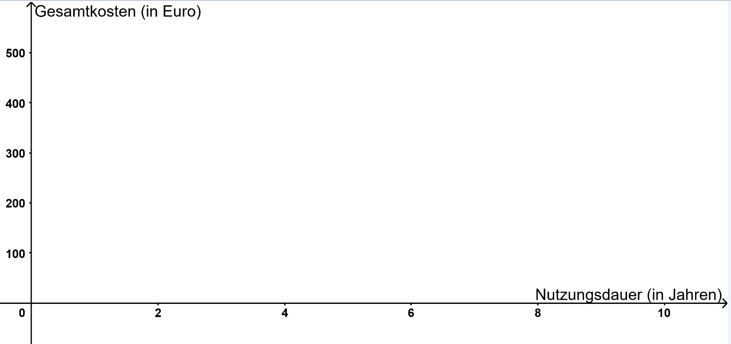

Gruppe A – Graphen | 2. Hilfekarte | Vergleich A+++ und A
Fülle die Tabelle aus, um für jede Gerade Punkte zu berechnen.
Dafür musst du überlegen, wofür man bei einem Kühlschrank Geld ausgeben muss.
$$x:Zeit (in Jahren)$$ | $$y:Gesamtkosten (in €)$$  A+++ | $$y:Gesamtkosten (in €)$$  A
jetzt | $$210$$ | $$0$$
nach 1 Jahr | $$210 +18 =$$
nach 2 Jahren
So erhältst du für jede Gerade Punkte:
für A+++: $P_{1}\left(0 | 210\right), P_{2}\left(1 | …\right)$, $, P_{3}\left(2 | …\right)$ und für A:$P_{1}\left(0 | 0\right), P_{2}\left(1 | …\right), P_{3}\left(2 | …\right)$
Zeichne mit Hilfe der Punkte die beiden Geraden in dein Koordinatensystem.
-----------------------------------------------------------------------------------------------
Gruppe A – Graphen | 3. Hilfekarte | Vergleich A+++ und A
Die Lösung für den Vergleich zwischen A+++ und A lautet:
$$x:Zeit (in Jahren)$$ | $$y:Gesamtkosten (in € )$$  A+++ | $$y:Gesamtkosten (in €)$$  A
jetzt | $$210$$ | $$0$$
nach 1 Jahr | $$210 +18 =228$$ | $$54$$
nach 2 Jahren | $$210 +2 ∙18=246$$ | $$2 ∙54=108$$

So sehen dann die Geraden aus:
A+++: Punkte $P_{1}\left(0 | 210\right), P_{2}\left(1 | 228\right), P_{3}\left(2 | 246\right)$ A: Punkte $P_{1}\left(0 | 0\right), P_{2}\left(1 | 54\right), P_{3}\left(2 | 108\right)$
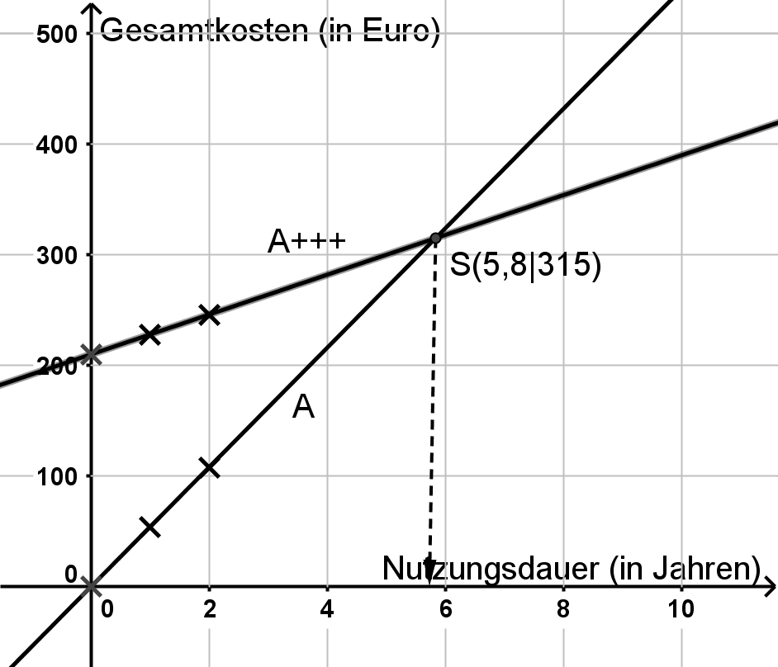

Antwort: Ab ca. $x=5,8 Jahren$ spart man mit A+++ Geld.
Vergleiche nun genauso A+++ und A+.
3. Gleichung
Gruppe A – Gleichung | 1. Hilfekarte | Vergleich A+++ und A
Stelle für jeden Kühlschrank eine Geradengleichung ($y=mx+n$) auf.
Sie gibt die Gesamtkosten (y) in € in Abhängigkeit von der Zeit (x) in Jahren an.
-----------------------------------------------------------------------------------------------
Gruppe A – Gleichung | 2. Hilfekarte | Vergleich A+++ und A
Die Gleichungen lauten: A+++: $y=210+18x$ A: $y=54x$
Berechne nun die Schnittstelle der beiden Geraden.
-----------------------------------------------------------------------------------------------
Gruppe A – Gleichung | 3. Hilfekarte | Vergleich A+++ und A
Die Lösung für den Vergleich zwischen A+++ und A lautet:
Geradengleichungen: A+++: $y=210+18x$ A: $y=54x$
mit: $y$: Gesamtkosten in €, $x$: Zeit (in Jahren)
Schnittstelle berechnen: Gleichsetzen der beiden Gleichungen und Auflösen nach $x$ ergibt:
$$Gesamtkosten A+++ = Gesamtkosten A$$
$210+18x=54x |-18x$
$210=36x |:36$
$x≈5,8$
Antwort: Nach ca. 5,8 Jahren hat man für beide Kühlschränke gleich viel Geld ausgegeben. Danach ist A+++ günstiger.
Vergleiche nun genauso A+++ und A+.

III. Hilfekarten
Gruppe B: Wird die Umwelt geschont?
1. Tabelle
Gruppe B – Tabelle | 1. Hilfekarte | Vergleich A+++ und A
Erstelle eine Tabelle.
 | CO₂-Ausstoß insgesamt (in kg) A+++ | CO₂-Ausstoß insgesamt (in kg)  A
jetzt
nach 1 Jahr
nach 2 Jahren
.
.
.

-----------------------------------------------------------------------------------------------
Gruppe B – Tabelle | 2. Hilfekarte | Vergleich A+++ und A
Überlege, wobei bei einem Kühlschrank CO₂ entsteht, und fülle die Tabelle aus:
 | CO₂-Ausstoß insgesamt (in kg)  A+++ | CO₂-Ausstoß insgesamt (in kg)  A
jetzt | $500$ | $$0$$
nach 1 Jahr | $$500+30=530$$ | $$90$$
nach 2 Jahren | $$500+30+30=560$$ | $$90+90=180$$
nach 3 Jahren
nach 4 Jahren
nach 5 Jahren
nach 6 Jahren
nach 7 Jahren
nach 8 Jahren
nach 9 Jahren
Lies nun aus der Tabelle ab, wann bei A+++ weniger CO₂ entstanden ist als bei A.

Gruppe B – Tabelle | 3. Hilfekarte | Vergleich A+++ und A
Die Lösung für den Vergleich zwischen A+++ und A lautet:
 | CO₂-Ausstoß insgesamt (in kg) A+++ | CO₂-Ausstoß insgesamt (in kg)  A
jetzt | $500$ | $$0$$
nach 1 Jahr | $$500+30=530$$ | $$90$$
nach 2 Jahren | $$500+30+30=560$$ | $$90+90=180$$
nach 3 Jahren | $$500+30+30+30=590$$ | $$90+90+90=270$$
nach 4 Jahren | $$500+4∙30=620$$ | $$4∙90=360$$
nach 5 Jahren | $$500+5∙30=650$$ | $$5∙90=450$$
nach 6 Jahren | $$500+6∙30=680$$ | $$6∙90=540$$
nach 7 Jahren | $$500+7∙30=710$$ | $$7∙90=630$$
nach 8 Jahren | $500+8∙30=740$ | $8∙90=720$
nach 9 Jahren | $500+9∙30=770$ | $9∙90=810$
Antwort: Bei A+++ ist nach 9 Jahren nur 770 kg CO₂ entstanden, bei A mehr, nämlich 810 kg. Nach 9 Jahren lohnt sich A+++ ökologisch.
Vergleiche nun genauso A+++ und A+.
-----------------------------------------------------------------------------------------------
2. Graphen
Gruppe B – Graphen | 1. Hilfekarte | Vergleich A+++ und A
Zeichne ein Koordinatensystem mit zwei Graphen: Eine Gerade für A+++ und eine Gerade für A.
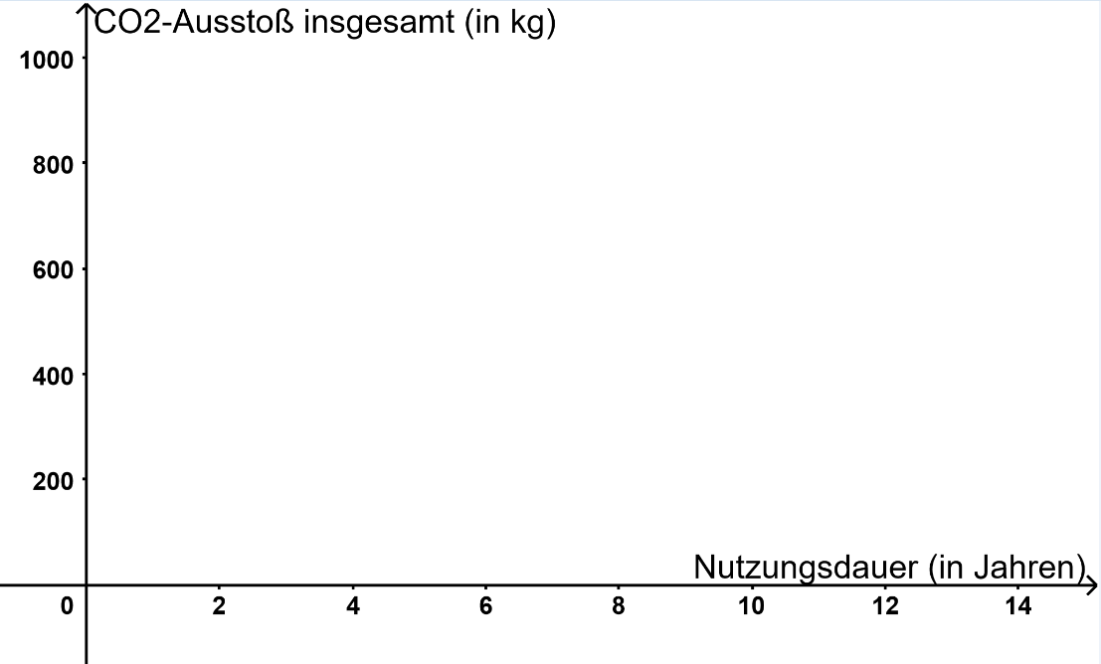

Gruppe B – Graphen | 2. Hilfekarte | Vergleich A+++ und A
Fülle die Tabelle aus, um für jede Gerade Punkte zu berechnen.
Dafür musst du überlegen, wobei bei einem Kühlschrank CO₂ entsteht.
$$x:Zeit (in Jahren)$$ | $$y: {CO}_{2}-Ausstoß insgesamt (in kg)$$  A+++ | $$y: {CO}_{2}-Ausstoß insgesamt (in kg)$$  A
jetzt | $$500$$ | $$0$$
nach 1 Jahr | $$500 +30 =$$
nach 2 Jahren
So erhältst du für jede Gerade Punkte:
für A+++: $P_{1}\left(0 | 500\right), P_{2}\left(1 | …\right), P_{3}\left(2 | …\right)$ für A: $P_{1}\left(0 | 0\right), P_{2}\left(1 | …\right), P_{3}\left(2 | …\right)$
Zeichne mit Hilfe der Punkte die beiden Geraden in dein Koordinatensystem.
-----------------------------------------------------------------------------------------------
Gruppe B – Graphen | 3. Hilfekarte | Vergleich A+++ und A
Die Lösung für den Vergleich zwischen dem A-Kühlschrank und dem A+++ -Kühlschrank lautet:
$$x:Zeit (in Jahren)$$ | $$y: {CO}_{2}-Ausstoß insgesamt (in kg)$$  A+++ | $$y: {CO}_{2}-Ausstoß insgesamt (in kg)$$  A
jetzt | $$500$$ | $$0$$
nach 1 Jahr | $$500 +30 =530$$ | $$90$$
nach 2 Jahren | $$500 +2∙30=560$$ | $$2∙90=180$$

So sehen dann die Geraden aus:
A+++: Punkte $P_{1}\left(0 | 500\right), P_{2}\left(1 | 530\right), P_{3}\left(2 | 560\right)$ A: Punkte $P_{1}\left(0 | 0\right), P_{2}\left(1 | 90\right), P_{3}\left(2 | 180\right)$
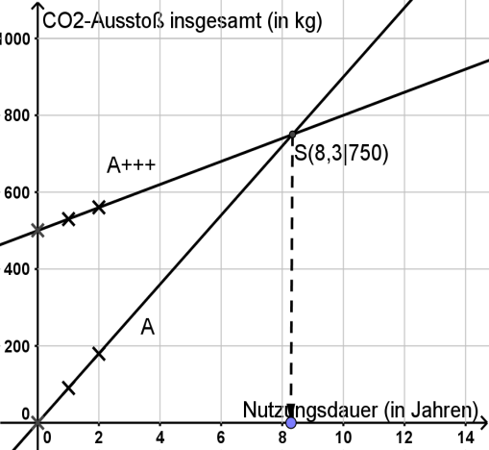
Antwort: Ab ca. $x=8,3 Jahren$ spart man mit A+++ CO₂.
Vergleiche nun genauso A+++ und A+.
3. Gleichung
Gruppe B – Gleichung | 1. Hilfekarte | Vergleich A+++ und A
Stelle für jeden Kühlschrank eine Geradengleichung ($y=mx+n$) auf.
Sie gibt den CO₂-Ausstoß insgesamt (in kg) in Abhängigkeit von der Zeit (x) in Jahren an.
-----------------------------------------------------------------------------------------------
Gruppe B – Gleichung | 2. Hilfekarte | Vergleich A+++ und A
Die Gleichungen lauten: A+++: $y=500+30x$ A: $y=90x$
Berechne nun die Schnittstelle der beiden Geraden.
-----------------------------------------------------------------------------------------------
Gruppe B – Gleichung | 3. Hilfekarte | Vergleich A+++ und A
Die Lösung für den Vergleich zwischen A+++ und A lautet:
Geradengleichungen: A+++: $y=500+30x$ A: $y=90x$
mit: $y$: CO₂-Ausstoß insgesamt (in kg), $x$: Zeit (in Jahren)
Schnittstelle berechnen: Gleichsetzen der beiden Gleichungen und Auflösen nach $x$ ergibt:
$${CO}_{2}-Ausstoß A+++ = {CO}_{2}-Ausstoß A$$
$500+30x=90x |-30x$
$500=60x |:60$
$x≈8,3$
Antwort: Nach ca. 8,3 Jahren wurde für beide Kühlschränke gleich viel CO₂ freigesetzt. Danach ist A+++ für die Umwelt günstiger.
Vergleiche nun genauso A+++ und A+.

C Bezug zum Rahmenlehrplan
Prozessbezogene mathematische Standards der Lernaufgabe

Mathematisch  argumentieren | Probleme  mathematisch lösen | Mathematisch  modellieren | Mathematische  Darstellungen verwenden | Mit symbolischen, formalen und technischen Elementen umgehen | Mathematisch kommunizieren
 | Zusatz-aufgabe | Aufgabe 1 | (Aufgabe 1) |  | Aufgabe 2

Inhaltsbezogene mathematische Standards der Lernaufgabe
Themenbereich | Standards | Niveau
[L4] Terme und Gleichungen | Die Schülerinnen und Schüler können  - Terme und Gleichungen darstellen (auch im Bereich der rationalen Zahlen)  - lineare Gleichungen lösen (auch mit Äquivalenzumformungen) | E
[L4] Zuordnungen und Funktionen | Die Schülerinnen und Schüler können  - zu linearen Funktionen Berechnungen durchführen  - Eigenschaften von linearen Funktionen beschreiben  - zwischen verschiedenen Darstellungen von linearen Funktionen wechseln | F
Themen und Inhalte der Lernaufgabe
Themenbereich | Inhalte | Niveau
[L4] Terme und Gleichungen | Die Schülerinnen und Schüler  - stellen aus dem Kontext lineare Funktionsgleichungen auf  - bestimmen Schnittstellen durch das Aufstellen und Lösen von linearen Gleichungen (Äquivalenzumformungen) | E
[L4] Zuordnungen und Funktionen | Die Schülerinnen und Schüler  - berechnen verschiedene Funktionswerte für die unterschiedlichen Kühlschränke, um sie miteinander vergleichen zu können  - erläutern die Bedeutung der unterschiedlichen y-Achsenabschnitte im Rahmen des realen Kontextes (Anschaffungspreis/CO₂-Verbrauch bei Herstellung)  - erläutern die unterschiedlich starken Steigungen der Geraden im Rahmen des realen Kontextes (unterschiedliche Energieeffizienz)  - [Optional: bewerten unterschiedliche Lösungswege und Darstellungsformen (Tabelle, Graphen zeichnen, Gleichungen) hinsichtlich ihrer Effizienz und Anschaulichkeit] | F

Bezüge zum Basiscurriculum Sprachbildung
Standards des BC Sprachbildung | Die Schülerinnen und Schüler können…
Rezeption/ Leseverstehen | - … aus einem diskontinuierlichen Text Informationen entnehmen.  - … Lesestrategien an einem Beispiel aus dem Alltag anwenden.
Produktion / Sprechen | - … Sachverhalte und Informationen auswählend wiedergeben.  - … Überlegungen zu einem Thema darlegen.  - … einen Lösungsweg einer anderen Gruppe an der Tafel erläutern.
Produktion / Schreiben | - … eine Antwort-E-Mail schreiben.
Sprachbewusstheit | - … Satzbausteine zum Schreiben einer Empfehlung (Bewertung) verwenden.
Bezüge zum Basiscurriculum Medienbildung
Standards des  BC Medienbildung | Die Schülerinnen und Schüler können …
Informieren | - … eine Werbeanzeige in Bezug auf Inhalt und Darstellung kritisch beurteilen.
Analysieren | - … Gestaltungselemente einer Werbeanzeige und deren Wirkung beschreiben.
Bezüge zu übergreifenden Themen
Nachhaltige Entwicklung/Globale Zusammenhänge/Ethik
Bezüge zu anderen Fächern
Biologie/Ökologie, Geographie, Ethik, Politische Bildung

Sprachbildung
Sprachliche Stolpersteine in den Aufgabenstellungen
Aufgabe | Originaltext | Sprachliche Alternativen
1 | effizient, Energieeffizienz, Energieeffizienzklasse, Energieklasse | effizient: wirksam, wirtschaftlich
 | Problemfrage | wird im vorliegenden Material sofort erklärt
 | in finanzieller/ökologischer Hinsicht | billiger / für die Umwelt besser
 | kWh/Jahr, Kilowattstunde Strom
2 | Kompressoren, Kühlkreiskauf, Kältemittel, klimaschädlich, Mine, Win-Win-Situation, Defekt
Es muss sichergestellt werden, dass die Lernenden folgende Begriffe/Wörter verstehen:
effizient, Energieeffizienz, Energieklasse, finanziell, ökologisch, kWh/Jahr (Leistung)
Schwierigkeiten können aufgrund der Struktur der Arbeitsphasen (Gruppenarbeit mit Hilfekarten) individuell geklärt werden oder im Unterrichtsverlauf mit der gesamten Lerngruppe.

Themenspezifische Redemittel
Im Rahmen dieser Lernumgebung wenden die Schülerinnen und Schüler folgende Sprachmittel aktiv an.
Satzbausteine zum Beurteilen/Bewerten einer Alltagssituation. (siehe S. 6)

Inklusive Aspekte der Lernaufgabe:
 | Gemäß den Standards der iMINT-Akademie
Zugänge | optisch
Sprache | Angebot von Satzbausteinen
Aufgabenstellungen | anwendungsbezogen, offen für verschiedene Lösungswege
Methoden | Gruppenarbeit, Hilfekarten
Experimente | keine
IT | keine
Diagnose | keine

D Anhang

Didaktische Hinweise
Das Ziel der Lernaufgabe besteht darin, dass Schülerinnen und Schüler (SuS) anhand eines authentischen und handlungsorientierten Kontextes modellieren lernen und darüber hinaus auch in ihrer Bewertungskompetenz geschult werden. Die Frage, ob ich meinen alten Kühlschrank gegen ein neues energieeffizientes Modell austauschen soll, ist nicht nur eine absolut realistische, sie zwingt auch zu einer Entscheidung und erzeugt dadurch einen Handlungsdruck, der motivierend ist.
Diese soll nun aber nicht einfach aufgrund von allgemeinen Überlegungen, sondern mithilfe von handfesten mathematischen Berechnungen begründet werden (Aufgabe 1). Nur, wer das mathematische Problem (Schnittstellen von linearen Funktionen) erfolgreich lösen kann, wird in Bezug auf die reale Situation (Kühlschrankkauf) eine gut begründete Entscheidung treffen können. Neben den mathematischen Inhalten und Techniken fördert die Aufgabe im Besonderen die Modellierungskompetenz. Das beginnt schon beim Einstieg, in dem die Schüler mit einer Werbeanzeige konfrontiert werden, wie man sie bei diversen Onlinehändlern findet. Aus der Anzeige sollen die SuS selbstständig die beiden Problemfragen entwickeln: 1. Lohnt sich ein A+++ Kühlschrank finanziell? 2. Wird die Umwelt wirklich geschont? Dann beginnt der erste Modellierungsschritt damit, dass alle für die Problemfragen relevanten Informationen identifiziert werden, bevor die SuS ein geeignetes mathematisches Modell wählen (verschiedene Lösungswege möglich). An dieser Stelle bieten vorformulierte Hilfsimpulse und zahlreiche Hilfekarten die Möglichkeit nach Bedarf zu differenzieren, sodass möglichst alle SuS erfolgreich sein können.
Durch die Motivation, das reale Problem zu lösen und die Anforderung, ihre Ergebnisse und ihre Entscheidung schriftlich zu formulieren (Aufgabe 2), wird vor allem auch die Interpretation von Ergebnissen geschult, die vielen SuS häufig schwerfällt. Dabei müssen sie besonders genau vorgehen, weil die Aufgabe sie ganz bewusst mit widersprüchlichen Ergebnissen konfrontiert. Den A+ Kühlschrank durch das neue A+++ Modell zu ersetzen, lohnt sich zwar finanziell, aber nicht aus der ökologischen Perspektive. Die Herstellung des A+++ Kühlschrankes ist so CO₂-intensiv, dass der niedrige Verbrauch diese Altlast über die Lebenszeit des Kühlschrankes nicht mehr kompensieren kann. Und dabei haben wir Umweltschäden bei der Entsorgung noch gar nicht berücksichtigt. Das heißt, die SuS sind am Ende damit konfrontiert, verschiedene Werte gegeneinander abwägen zu müssen. Dies fördert in besonderem Maße die Bewertungs-kompetenz der SuS. Aber es muss nicht nur ein objektives Sachurteil gefällt werden, sondern die SuS müssen eine moralische Entscheidung treffen (Interdisziplinarität: Ethik). Sie müssen sich fragen, ob sie für das Gemeinwohl, hier den Klimaschutz, bereit sind, ihre Eigeninteressen (Geld sparen) hintenanzustellen. Am Ende werden die SuS zu Experten für die Energieeffizienz von Kühlschränken – und zwar sowohl in finanzieller als auch in ökologischer Hinsicht – und können beispielsweise ihre Eltern bei ihrer Kaufentscheidung beraten.

Verlaufsplan

I. Einstieg (Problemstellung) [ca. 20–30 Min.]
Arbeitsschritte | Impulse
- SuS lesen die Anzeige (Smartboardfolie 1, AB) | Als Hilfestellung für die SuS:  - Was heißt das, „der A+++ Kühlschrank ist energieeffizienter“?  - Womit wirbt die Anzeige? Was wird versprochen? Warum der Eisbär?  - Warum stellt sich überhaupt die Frage, ob sich der neue A+++ Kühlschrank lohnt? Er verbraucht doch eindeutig weniger Energie als die alten Modelle. Also lohnt es sich doch ab dem ersten Tag, oder etwa nicht?
- Murmelphase I in Partnerarbeit (PA):
1) SuS erklären sich gegenseitig, worum es in der Anzeige geht und 2) formulieren Problemfragen

- Gemeinsame Besprechung der Anzeige und der Problemfragen im Unterrichtsgespräch (UG)

- Murmelphase II in Partnerarbeit:  3) SuS streichen alle irrelevanten Informationen durch und 4) notieren weitere benötigte Infos. | Als Hilfestellung für die SuS:  - Welche Informationen benötigen wir nicht?  - Der Energieverbrauch ist in Kilowattstunden angegeben, aber wir wollen ja wissen, wie viel Euro bzw. CO₂ man spart. Was müssen wir also noch wissen?  - Noch können wir ja gar keine Entscheidung treffen. Was fehlt uns noch?  - Ist es für unsere Problemfrage wichtig zu wissen, wie viele Liter die Kühlschränke haben? [Antwort: Nur bei gleicher Literzahl ist ein Vergleich sinnvoll.]
- Gemeinsame Besprechung der Informationen im UG (Folie 2)

- Überleitung (Folie 3): Vergleich mit A und A+  - Teilung der Klasse: Gruppe A – Wird Geld gespart? Gruppe B – Wird Umwelt geschont? | - Du prüfst euren Kühlschrank zuhause und stellst fest, dass er die Energieeffizienzklasse A hat. Am nächsten Tag erzählst du einer Freundin von deiner Entdeckung. Sie überprüft zuhause ebenfalls den Kühlschrank: Energieklasse A+.  - Wir gehen arbeitsteilig vor. Der eine Teil der Klasse kümmert sich um die finanzielle, der andere um die ökologische Dimension.

II. Erarbeitung – Aufgabe 1 [ca. 30–40 Min.]

Sozialform: Einzelarbeit oder in Gruppen von 2 bis 4 Personen

Arbeitsschritte | Impulse
- Die SuS bearbeiten Aufgabe 1 (AB) und dokumentieren ihren Lösungsweg im Heft  Zusatzaufgabe (Reparatur) für besonders schnelle SuS | siehe Hilfen ab Seite 14  - Strategische Hilfen  - Inhaltliche Hilfen  - Verweis auf bekannte Lösungsstrategie  - Hilfekarten (ab übernächster Seite)  Hilfskarte 1 – Lösungsidee  Hilfskarte 2 – Lösungsansatz  Hilfskarte 3 – Beispiellösung

II. Auswertung – Aufgabe 1 [ca. 30–40 Min.]

Arbeitsschritte | Impulse
[Optional: Zwischensicherung – Besprechung von 1) Vergleich A mit A+++  Anschließend Erarbeitungsphase für  2) Vergleich A+ mit A+++] | - Erklärt, wie ihr vorgegangen seid.  - Tragt eure ersten Ergebnisse in die Tabelle ein.
- Die SuS präsentieren ihre Lösungen  Gruppe A (finanziell) und Gruppe B (ökologisch)  Lassen Sie verschiedene Lösungsansätze präsentieren  (Folien 4 und 5)  Tipp: Falls keine grafische Lösung präsentiert wird, Musterlösung zeigen (Folien 6 und 7)  [Optional: Verschiedene Lösungswege miteinander vergleichen] | - Erklärt, wie ihr vorgegangen seid.  - Welche Vorteile hat diese Vorgehensweise?  - Welche Nachteile hat sie?  - Welche Lösung findet ihr am besten?
- Zusammenfassung der Ergebnisse (Folie 8) | - Tragt die Ergebnisse in die Tabelle ein.
- Optional: Gemeinsame Interpretation und Bewertung der Ergebnisse im UG | - Was haben wir herausgefunden? Lohnt sich der A+++ Kühlschrank (in jedem Fall)?  - Entscheide dich. Würdest du den A+ Kühlschrank durch einen A+++ Kühlschrank ersetzen?  - Hält die Anzeige, was sie verspricht?

II. Interpretation der Ergebnisse und Urteil – Aufgabe 2 [ca. 10 Min.]

Arbeitsschritte | Impulse
- Die SuS bearbeiten Aufgabe 2 (AB)  Sie schreiben eine ausführliche Antwort in ihr Heft  (Folie 9)  Zusatzmaterial auf der Rückseite (Soziale Folgen und Umweltschäden bei der Entsorgung) | - Ihr seid jetzt Experten und Expertinnen für die Energieeffizienz von Kühlschränken und könnt Linda objektiv (d.h. unvoreingenommen) beraten.  - Geht unbedingt auf eure Ergebnisse ein und zwar sowohl auf die finanzielle als auch auf die ökologische Dimension.  - Beginnt am besten mit dem A Kühlschrank und geht dann zum A+ Kühlschrank über.  - Trefft eine eindeutige Entscheidung. Soll sie beide Kühlschränke ersetzen?
- Die SuS lesen ihre Antworten vor und kommentieren die der anderen | - Was hat euch an … Antwort besonders gut gefallen?  - Aber was soll Linda jetzt tun? Soll sie den A+ Kühlschrank auch ersetzen? Warum?  - Ist das Finanzielle oder das Ökologische wichtiger?
[Optional: Vertiefungsaufgabe – Zitate zur Diskussion] | - Welche Interessen haben die einzelnen Personen?  - Kann uns die Technik retten?
Material für den Einsatz dieser Lernaufgabe
Anzahl | Name des Materials | Seitenzahlen
pro Schüler/in | Anzeige „Fridays for Future bei Elektro24.de“ | S. 3
Hälfte der Klasse | Aufgabe 1 (Gruppe A) – Spart man Geld? | S. 4
Hälfte der Klasse | Aufgabe 1 (Gruppe B) – Wird die Umwelt wirklich geschont? | S. 5
pro Schüler/in | Zusammenfassung der Ergebnisse  Aufgabe 2 – Eine Empfehlung abgeben | S. 6
pro Schüler/in  nach Bedarf | Zusatzmaterial zu Aufgabe 2 | S. 7
nach Bedarf | Hilfekarten (für Gruppe A und B)  Wichtiger Hinweis:  je 3 mögliche Lösungswege (Tabelle, Graph, Gleichung)  mit je 3 Hilfestufen (Struktur, Beispielzahlen, Musterlsg.)  Pro SuS immer nur ein Weg. | S. 16 – 23
nach Bedarf | Zusatzaufgabe – Lohnt A++ bei Reparaturen? | S. 8
ggf. pro Schüler/in | Vertiefungsaufgabe – Zitate zur Diskussion | S. 9

Quellen

¹Mansmann, Urs (2018): Verschwendete Rohstoffe; in: c’t 18/2008; Online unter: https://www.heise.de/select/ct/2018/18/1535269200338239 [Stand 2020-06-09].
²Statistikdatenbank Thüringen (2020): Definitionen. Fluorchlorkohlenwasserstoffe (FCKW); Online unter: https://statistik.thueringen.de/datenbank/definitionen.asp?tabID=zt002202 [Stand 2020-06-09].
³Zeitler, Annika (2019): Ghana. Giftiger Elektromüll; in: Planet-Wisse.de; Online unter: https://www.planet-wissen.de/kultur/afrika/ghana/pwiegiftigerelektromuell100.html [Stand 2020-06-09].
⁴Öko-Institut e.V. (2018): FAQ Langlebigkeit von Elektrogeräten im Haushalt; Freiburg/Breisgau; Online unter: https://www.oeko.de/fileadmin/oekodoc/FAQ-Langlebigkeit-elektronische-Produkte.pdf [Stand 2020-5-27].
⁵Maaß, Katja (2007): Praxisbuch: Mathematisches Modellieren, Aufgaben für die Sekundarstufe I; Berlin, Cornelsen Scriptor; S. 24 ff.
⁶Primas Project (2020): Unstrukturierte Aufgaben meistern (Handouts für Lehrkräfte); S. 8; Online unter: https://primas-project.eu/wp-content/uploads/sites/323/2017/11/1044_54_2_handout_german.pdf [Stand 2020-06-09].
⁷Öko-Institut e.V. (2015): Betrachtungen zu Produktlebensdauer und Ersatzstrategien von Miele-Haushaltsgeräten; Freiburg/Breisgau; Online unter: https://www.oeko.de/fileadmin/oekodoc/Lebensdauer-Ersatzstrategien-Miele-HH-Geraete.pdf [Stand 2020-5-27].

Bildnachweise

Bild-titel | Seite | Bildquelle
Abb.1 | 1 & 3 | Abb. 1: “Polar III”, Christian Weber, CC BY SA 4.0 DE, LA „Effiziente Kühlschränke“, unter Verwendung weiterer Quellen:  Eisbär, Ansgar Walk, CC BY-SA 3.0, https://de.wikipedia.org/wiki/Datei:Eisb%C3%A4r_1996-07-23.jpg  Speech Balloon, Marian Sigler, CC BY-SA 3.0, https://de.m.wikipedia.org/wiki/Datei:Speech_balloon.svg [Stand 11.09.2020],  Fridge Food Refrigerator, MartinD23, CC 0, https://www.needpix.com/photo/1027658/fridge-food-refrigerator-door-kitchen-home-freezer-cold-equipment [Stand 11.09.2020].
Abb. 2 | 3 – 5 | Abb. 2: “Energielabel“; Quelle: Flappiefh, gemeinfrei (CC0), via Wikimedia Commons, https://commons.wikimedia.org/wiki/File:Energy_label_2010.svg  Zahlenwerte verändert durch Christian Weber

vgl. Rahmenlehrplan Jahrgangsstufen 1-10, Teil C Mathematik, S. 19-21, Berlin, Potsdam 2015
vgl. Rahmenlehrplan Jahrgangsstufen 1-10, Teil C Mathematik, S. 28 f., Berlin, Potsdam 2015
vgl. Rahmenlehrplan Jahrgangsstufen 1-10, Teil C Mathematik, S. 28 f., Berlin, Potsdam 2015
vgl. Rahmenlehrplan Jahrgangsstufen 1-10, Teil B, S. 6-10, Berlin, Potsdam 2015
vgl. Rahmenlehrplan Jahrgangsstufen 1-10, Teil B, S. 15-22, Berlin, Potsdam 2015
vgl. Rahmenlehrplan Jahrgangsstufen 1-10, Teil B, S. 24ff, Berlin, Potsdam 2015

